НОВОГОДНЯЯ ТРАДИЦИЯ.
Ежегодно в канун Нового года в мире под топор идут миллионы елок и сосен. А через несколько дней , когда заканчивается праздник улицы заполняются выброшенными деревцами, ставшими ненужными.
ЗАДУМАЙТЕСЬ ЛЮДИ! ОСТОНОВИТЕСЬ!
НЕ ГУБИТЕ ПРИРОДУ!
ЭТО НАДО ЗНАТЬ !
ЕЛЬ – вечнозеленое растение из семейства сосновых. Живет ель в среднем 250-300 лет, но растет очень медленно за год всего на 30 см. Высота взрослой ели 60-90 м. Семеносить начинает в возрасте от 20 до 60 лет. Семеношение не ежегодное, повторяется один раз в 4-5 лет. Большую, огромную пользу приносит людям ценное свойство елочки- ее способность очищать воздух от пыли. Ель называли издавна деревом ЗДОРОВЬЯ. В сосновых и еловых лесах воздух чист, в них практически нет микробов.
Для новогодних елок используют деревца 10-15-летнего возраста !!! 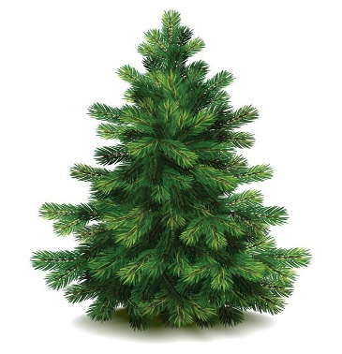
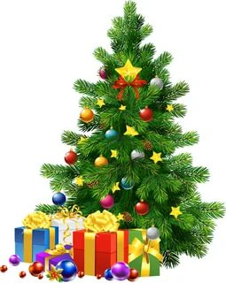

Елочка зеленая хочет жить в лесу. Веточкою колкою защитить лису. Ежику и белочке шишку подарить, и сову ушастую днем в тени прикрыть. Ну а если нужно Новый год встречать, веточку еловую в вазочку поставь. Вот тогда вас елочка отблагодарит и грибы, и ягоды летом сохранит . Не рубите елочку! Не губите лес! Полон он и сказок, и живых чудес!

НЕ РУБИТЕ ЕЛОЧКИ, ИМ ТОЖЕ БОЛЬНО

Муниципальное бюджетное дошкольное образовательное учреждение детский сад «Аленушка»

А К Ц И Я
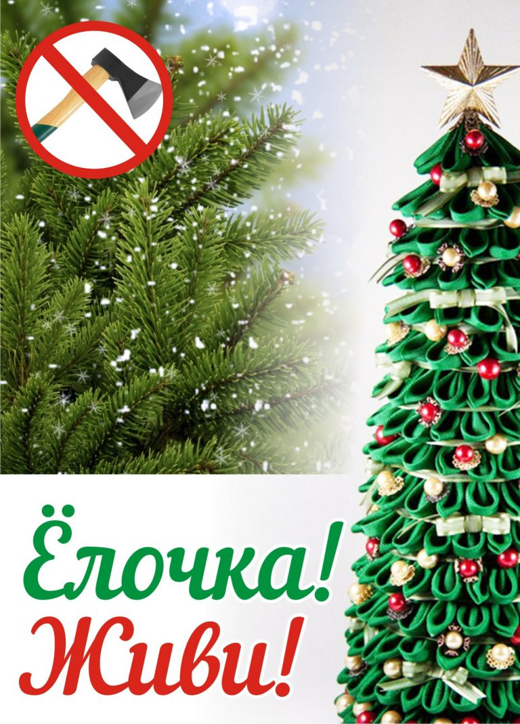

Воспитатель Зинченко О.Д.
Дети группы «Ягодки»
СКОРО НОВЫЙ ГОД!
КАКУЮ ЕЛОЧКУ НАРЯДИТЬ, ЖИВУЮ ИЛИ ИСКУСТВЕННУЮ?
Преимущества искусственной ели.
- Отсутствие иголок на полу и мебели
- Служит не один год
- Удобна в хранении
- Не вызывает аллергии
- Экологический продукт
- В настоящее время большой ассортимент на любой вкус и
- кошелек
Если все же вы остановили свой выбор на ЖИВОЙ ЕЛИ, после праздников не выбрасывайте дерево бездушно, а превратив в золу (известным для всех способом), а затем используйте как удобрение для своего огорода или обработайте сад весной от вредителей, растворив золу в воде.

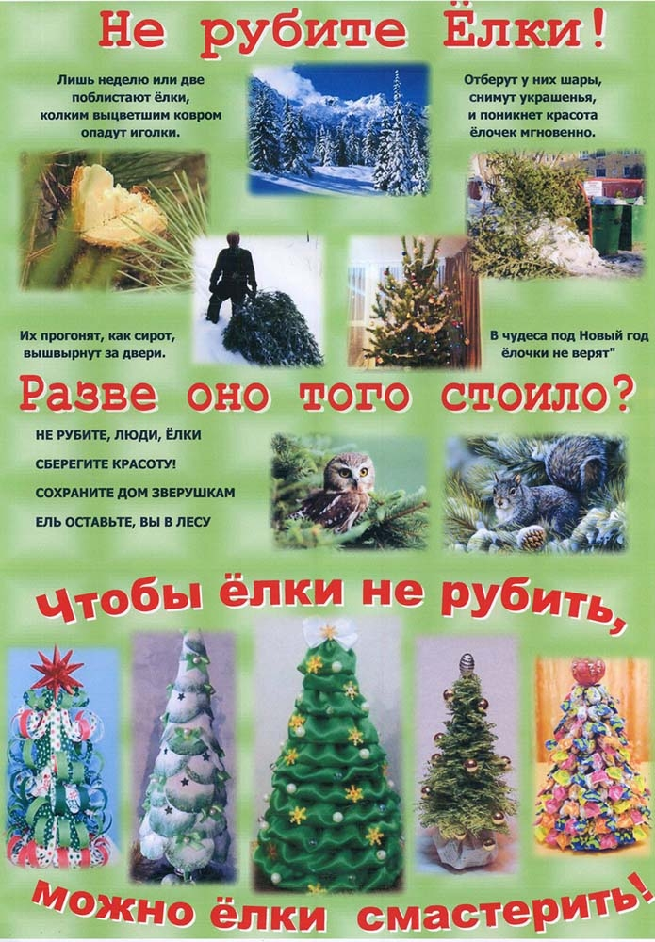

Взрослые, сохраните лес для нас!
Ваши дети
2020 год МЫШИ.КРЫСЫ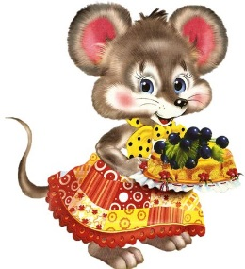
Как украсить праздничный стол. Креативные идеи
ВКУСНЫЕ ЕЛОЧКИ…

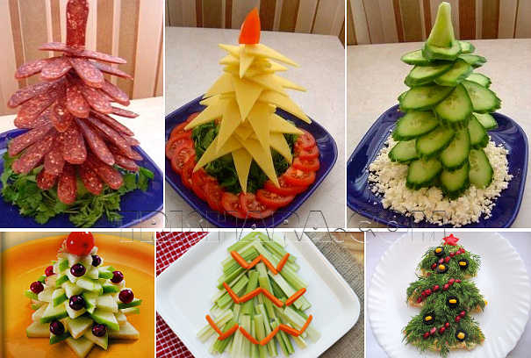

С Новым годом! Чудо-сказкой
Пусть наполнится ваш дом!
И всегда тепло и радость,
Доброта царит пусть в нем!
Здоровья, счастья и удачи в Новом году!

